
МИНОБРНАУКИ РОССИИ
Федеральное государственное бюджетное образовательное учреждение
высшего образования
«МИРЭА − Российский технологический университет»
РТУ МИРЭА
Институт информационных технологий (ИИТ)
Кафедра цифровой трансформации (ЦТ)

ОТЧЕТ ПО ПРАКТИЧЕСКОЙ РАБОТЕ
по дисциплине «Информационные системы управления корпоративным контентом и взаимоотношениями с клиентами»

Практическое занятие № _2

Студент группы ИНБО-01-17 | ИНБО-12-23 Полиэктов М. А. | (подпись)
Преподаватель | ФИО преподавателя | (подпись)
Отчет представлен | «___»________202__г.

Москва 2026 г.
Цель занятия:
Cформировать навык работы с входящими и исходящими документами и поручениями с использованием разных ролей, на примере ECM-системы Directum RX.
Постановка задачи:
Выполнить работу в модуле «Документы», используя элементы входящие, исходящие и внутренние документы, а также поручения на основе документов, используя методические указания и справочную систему Directum RX.

Результат работы:
Задание 1 «Входящие документы»
Работа с входящим документом. Работа выполняется c использованием учетных записей секретаря-референта и генерального директора. Данные учетных записей приведены во введении.
Для выполнения задания рассмотрим и проведем в системе следующую ситуацию: в группу регистрации поступило письмо. Секретарь-референт заносит документ с приложениями в систему и отправляет на рассмотрение генеральному директору.
Выполните последовательно следующие действия:
ШАГ 1. Секретарь-референт отправляет входящее письмо на рассмотрение (рис. 1-4):
- Создайте файлы входящего письма и два приложения к нему на рабочем столе (имена файлов приложений должны быть уникальными). Представьте, что это отсканированные бумажные документы.
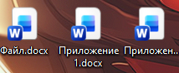
Рисунок 1 – Созданные файлы
- Откройте список Входящие документы.
- Создайте входящее письмо. Заполните обязательные поля. Укажите вид документа «Входящее письмо».
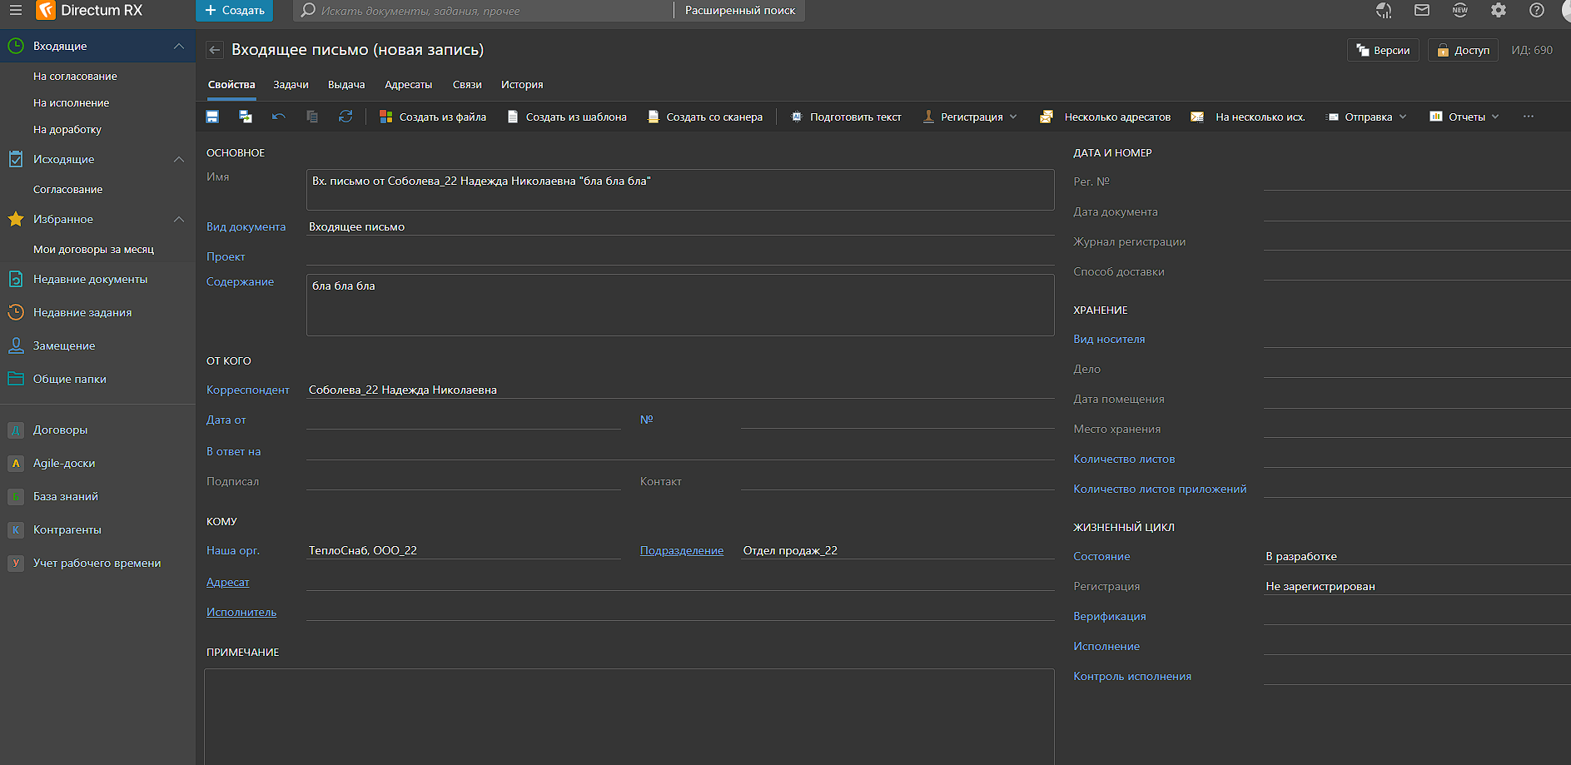
Рисунок 2 – Создание входящего письма
- Зарегистрируйте документ. Обратите внимание на изменение доступности полей для редактирования.

Вывод
В ходе выполнения практической работы было продолжено изучение функционала Directu RX.

Список использованных источников и литературы:
- Directum RX. Руководство пользователя и справочная система платформы Directum RX.
- Практикум по дисциплине ИСУКК: «Основы работы в ECM-системе Directum RX». Учебно-методические материалы.
- Козлов В.Д., Смирнов А.А. Системы электронного документооборота и управления контентом (ECM): учебное пособие. — М.: Инфра-М, 2020.

